Naše zn.: 2024 / 118077 / FNBRNO - 14.7 - DrR/Lm
Vaše zn.: -

V Brně dne

Veřejná zakázka - „FN Brno - Parkovací dům v Dětské nemocnici - zhotovitel stavby“ - vysvětlení zadávací dokumentace č. 7

Zadavatel obdržel následující dotazy týkající se zakázky s názvem: FN Brno - Parkovací dům v Dětské nemocnici - zhotovitel stavby, ke kterým zadavatel poskytuje vysvětlení:

Dotaz ze dne 5. 12. 2024
Dobrý den,

Chtěli bychom požádat zadavatele o doplnění zadávací dokumentace v souvislosti s dotazem níže:

Dotaz č. 1
Prosíme o doplnění výkresů k rozvaděčům UPFD a RJSV vykázaném ve VV D.1.4d SIL-soupis prací.

Odpověď:
RJSV – jedná se o řídící jednotků světlíků s následovnými vlastnostmi: certifikované požární zařízení pro ovládání odvětrání CHUC, dodáváno vždy jako celek,
Bližší specifikace se nachází v technické zprávě (TZ), str. 12, viz výňatek níže
UPFD – jedná se certifikovaný záložní zdroj pro požární napájení (s požárním krytem)
Bližší specifikace se nachází v technické zprávě (TZ), str. 13, viz výňatek níže
RJSV, TZ str. 12
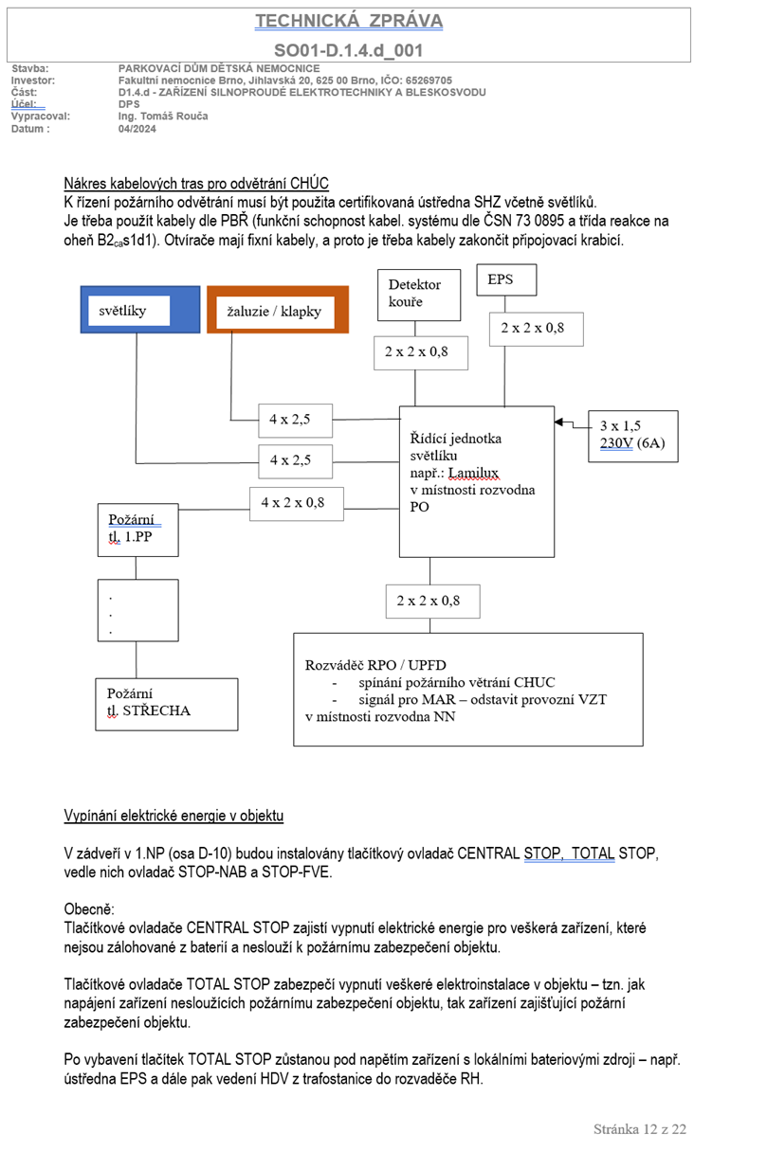

UPFD, TZ str. 13
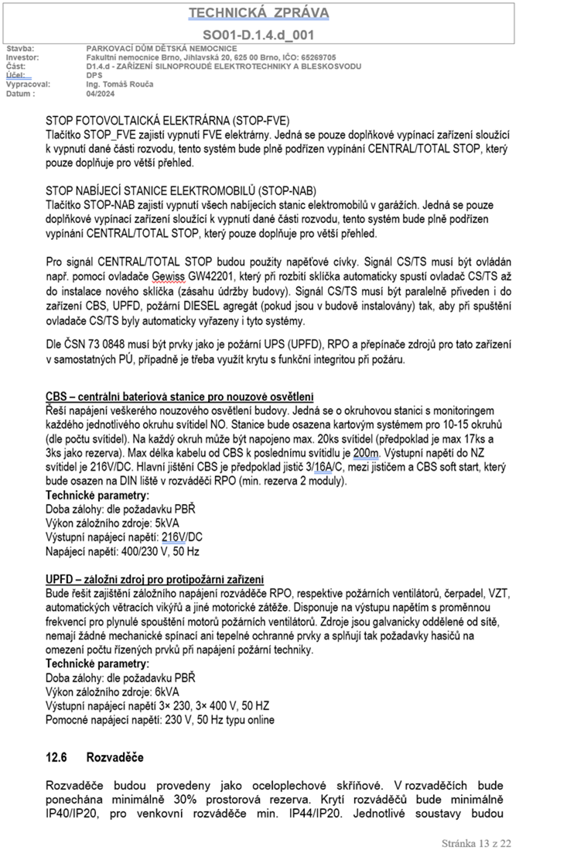

Dotaz č.2
Prosíme o prověření položek č.282b, 282c VV D.1.1 ASR- soupis prací. Zdá se, že se jedná o zdvojené položky č.1.10 D.1.4d SIL-soupis prací a č.1.4 PS 3000-trafostanice.
Prosíme o jejich odmazání z výkazů pro silnoproud a trafostanici.
Odpověď:
Položka 282b a 1.10 - je stejná položka v ASŘ a SIL. Bude vymazáno z výkazu SIL.
Položka 282c – zůstává, jedná se o U profily v podlaze pro pojezd trafa
Položka 1.4 – zůstává, jedná se o konstrukci pod VN rozvaděče

Dotaz ze dne 6. 12. 2024
Žádáme zadavatele o informaci k položkovému rozpočtu :
V projektové dokumentaci se vyskytuje tabulka zápor – zajištění stavební jámy :
Tabulka zápor - zajištění stavební jámy
+/-0,000 = 232,800 m n.m.
z01 - z24 IPE 300 24 6,00 144,00 3,60 86,40 -1,300 231,50
z25 - z32 IPE 360 8 7,00 56,00 3,70 29,60 -0,400 232,40
z33 - z54 IPE 360 22 8,00 176,00 4,70 103,40 -0,400 232,40
z55 - z61 IPE 300 7 4,50 31,50 2,70 18,90 -0,400 232,40
z62 - z72 IPE 270 11 5,00 55,00 2,80 30,80 0,000 232,80
Celkem 72 462,50 269,10
ZÁPORA IPE 270 55,00 bm 2,085 t
ZÁPORA IPE 300 175,50 bm 7,776 t
ZÁPORA IPE 330 0,00 bm 0,000 t
ZÁPORA IPE 360 232,00 bm 13,910 t
CELKEM vč. 5% prořezu 462,50 bm 23,771 t
POZNÁMKY:
- ocel zápor třídy S235
- beton pat zápor C12/15 X0
Nikde v položkovém rozpočtu jsme je nenašli
Odpověď:
Položky jsou součástí rozpočtu část - D. 2 - IO 101 HTÚ – díl 1 Zemní práce

Dotaz ze dne 6. 12. 2024
Vážení,
žádáme o vysvětlení zadávací dokumentace k výše uvedené veřejné zakázce.

Dotaz č. 1: Dle dokumentace zadávacího řízení – návrhu smlouvy o dílo, čl.IV.4. písm. u) je součástí provedení díla zajištění vydání kolaudačního rozhodnutí vč. vedení jednání s místně příslušným stavebním úřadem apod.
Abychom dokázali správně ocenit zajištění výše uvedené části díla, potřebujeme k tomuto již nyní, tedy v době zpracovávání cenové nabídky, veškeré potřebné podklady – vyjádření a podmínky dotčených orgánů a správců sítí, dalších účastníků řízení a samozřejmě nejlépe i platné stavební povolení.
Odpověď:
Získání požadovaných dokladů právě probíhá. Zadavatel je poskytne bez odkladu po tom, jak je bude mít k dispozici ve finálním a účinném znění.

Dotaz č. 2: Žádáme o objasnění, kde je uveden projekční popis zadání k IO 610 Přeložka VO, neboť jsme toto nenalezli ani v seznamu dokumentace, v TZ, v koordinační situaci a v samostatné PD IO 600-611. V soupisu prací ho nelze jednoznačně rozlišit.
Odpověď:
Objekt IO 610 přeložka VO byl zrušen, nebude se realizovat.

Dotaz č. 3: V technické zprávě na str.7 se hovoří o tom, že střecha nad 4.NP bude zajištěna polyuretanovou stěrkou, ale v soupisu prací je uvedena stěrka epoxidová (pol.335). Co tedy platí?
Odpověď:
Platí polyuretanová stěrka – dle 002_Skladby konstrukcí

Dotaz č. 4: Žádáme o sdělení požadovaného součinitele prostupu tepla pro vnější dveře (D03, D04,..)
Odpověď:
Pro vnější dveře v parkovacím domě není stanoven požadovaný součinitel prostupu tepla.

Dotaz č. 5: V techn.zprávě na straně 13 je stanoven rozměr požárních světlíků na 900x900 mm, přičemž ve výpisu OS je požadován rozměr 1200x1200 mm. Co tedy platí?
Odpověď:
Platí rozměr 1200x1200mm

Dotaz č. 6: U položky K/01 oplechování atik se v TZ na str.14 hovoří o tloušťce PZ plechu 0,5 mm, přičemž ale ve výpise klemp.prvků pak tl.0,6 mm a v soupisu prací 0,8 mm. Jaká tl.plechu se tedy požaduje?
Odpověď:
Platí tl. plechu 0,6mm dle výpisu výrobků
Nové přílohy č. 2 zadávací dokumentace – cenová nabídka je přílohou tohoto vysvětlení a bude zveřejněna na profilu zadavatele.
S pozdravem

MUDr. Ivo Rovný, MBA
ředitel

